WORKSHOP 3 PLOs ของหลักสูตร Reflect to Stakeholders
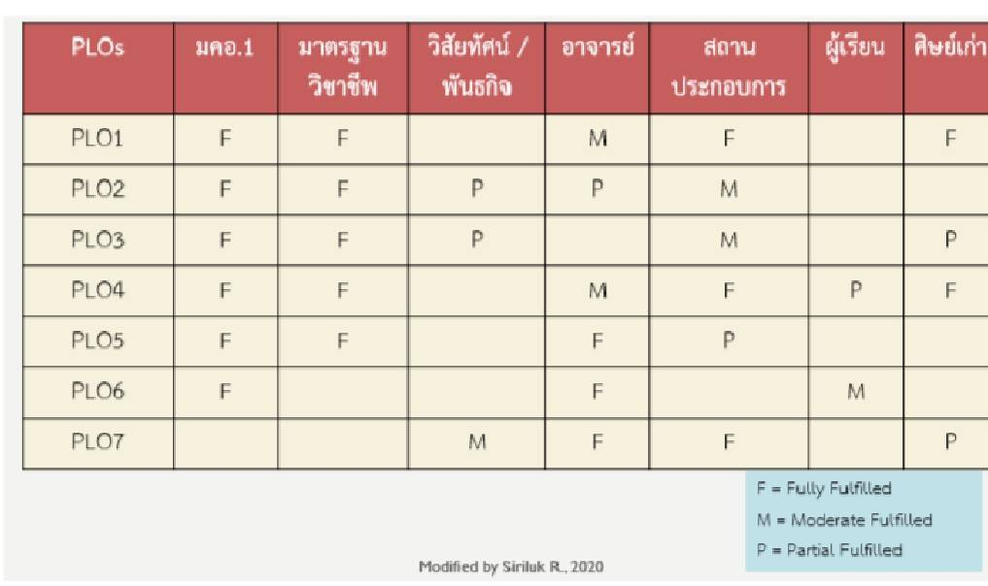
PLOs ของหลักสูตร | SH กลุ่มที่ 1 | SH กลุ่มที่ 2 | SH กลุ่มที่ 3 | SH กลุ่มที่ 4 | SH กลุ่มที่ 5 | SH กลุ่มที่ 6 | SH กลุ่มที่ 7
PL01
PL02
PL03
PL04
PL05
PL06
PL07
PL08

